ЛАБОРАТОРНА РОБОТА № 11

Знайомство з регулярними виразами

Мета: знайомство з мовою регулярних виразів; отримання практичних навичок складання регулярних виразів.
Хід роботи:
1. Лабораторна робота полягає у відпрацюванні практичних навичок складання регулярних виразів і не передбачає написання програмного коду.
2. Кожний має виконати усі перераховані нижче завдання та перевірити правильність складених регулярних виразів за допомогою онлайн-сервісу http://regexr.com
1) \+38[-( ]?0[-( ]?\d{2}[-) ]?\d{2}[-. ]?\d{2}[-. ]?\d{3}
2) ^\d{8}-\d{5}$
3) ^(?:1\d[3-9][1-9]{2}|[2-7]\d{4}|8\d[0-6][0-4][0-5])$
4) ^[А-ЯІЇЄҐ][а-яіїєґ]+$
5) ^(?:[01]\d|2[0-3]):(?:[0-5]\d)$
6) ^[-+]?\d+(?:[.,]\d+)?$
7) <span class="js_value tab-weathervalue_l">+([+-]\d|[0])+<span class="tab-weathervalue_m"><span><span> (temp)
8) <div class="w-humidity widget__value w_humidity_type_5">+\d+[%]+<div> (Вологість) 9) class='value m_press torr'>(\d+)<span class="unit"> ( Тиск )
10) <span class="value unit unit_temperature_c">+([+-]\d|[0])+<span class="val_to_sub"><span> ( temp Води )
11) \b(?:19[0-9]\d|(?:200\d|201[0-7]))-(?:0[1-9]|1[0-2])-(?:[0-2]\d|3[01]) (?:[01]\d:[0-5]\d|2[0-3]:[0-5]\d)(?::[0-5][0-9])?\b
12) \w+(?:[-._]\w+)?@(?:gmail|mail|ukr)(?:[.-]mail)?.(?:com|net)
13) (?:\d+(?:[,.]\d+)? ?грн|\d+\$)

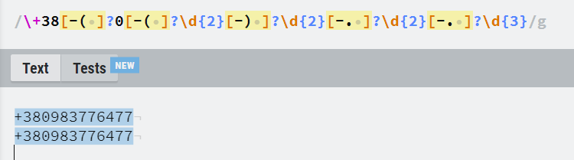
Рис.1 (Валідація номеру телефону українця)
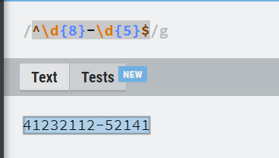
Рис.2 (Валідація номеру паспорта громадянина України)
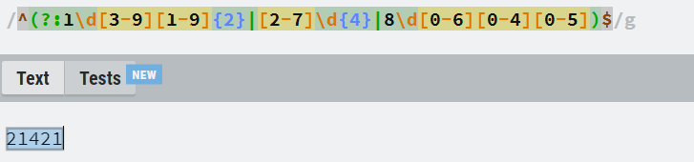

Рис.3 (Регулярний вираз для перевірки належності п’ятизначного числа діапазону [10311;89645])

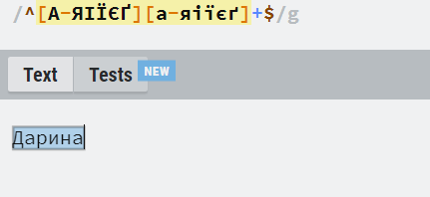
Рис.4 (Валідація регулярного виразу вище вказаних імен українською мовою)

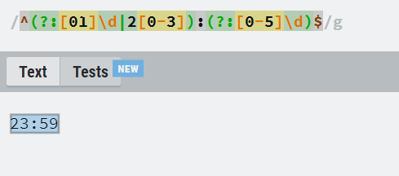
Рис.5 (Валідація виразу для перевірки коректності запису часу)

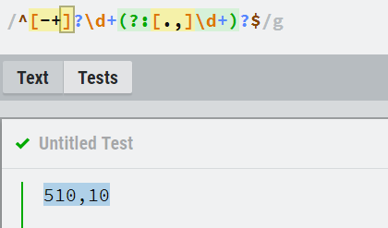
Рис.6 (Валідація виразу для пошуку додатних та від’ємних цілих та дро-бових чисел)

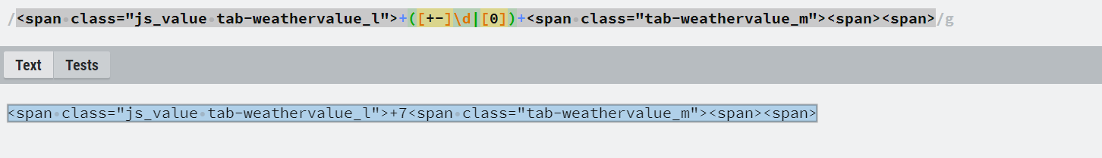
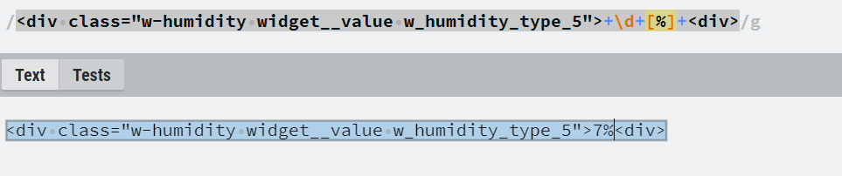
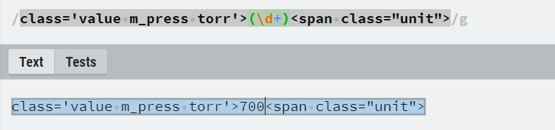
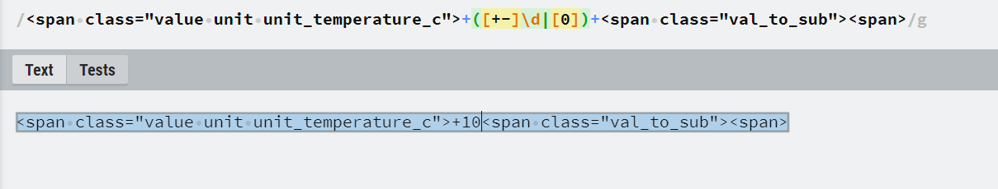
Рис.7 (Валідація регулярного виразу для відшукання у коді сторінки)
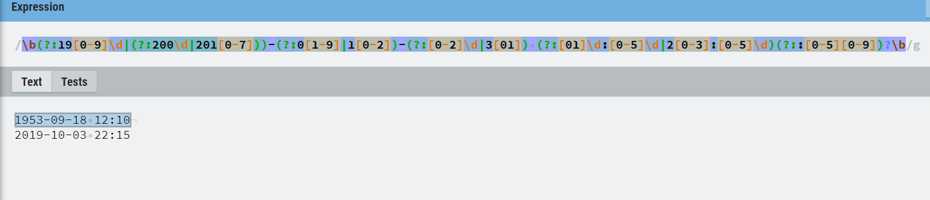
Рис.8 (Регулярний вираз для задання дати)
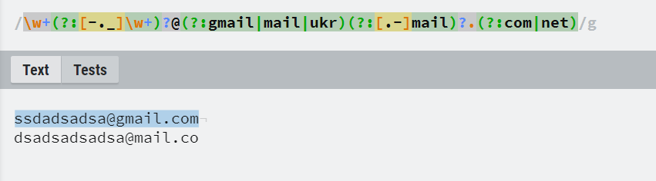

Рис.9 (Регулярний вираз для валідації адреси електронної пошти)

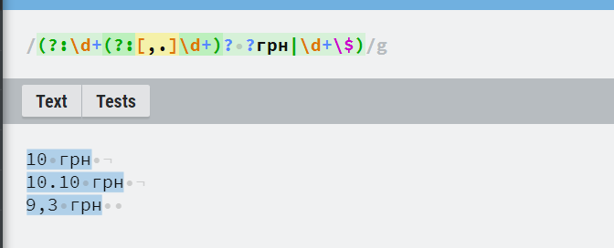

Рис.10 (Регулярний вираз для пошуку цін у тексті)

Висновки: в ході виконання лабораторної роботи ми познайомились з мовою регулярних виразів; отримали практичні навички складання регулярних виразів

